FUERZA
- DEFINICIÓN DE FUERZA:
Capacidad que tienen nuestros músculos al originar tensión (contraerse), de superar o actuar en contra de una resistencia.
La fuerza está casi siempre presente en nuestras vidas, así, para poder mover nuestro cuerpo o evitar que nos desplomemos sobre el suelo, los músculos deben mantener cierto grado de tensión. Además, es necesaria para sujetar, trasladar o empujar nuestro cuerpo u otro objeto.

- CLASES DE CONTRACCIÓN MUSCULAR:
Existen tres tipos de contracción muscular según la relación que exista entre la fuerza ejercida y la resistencia (peso) a vencer:
- Contracción isométrica: existe un trabajo muscular, pero no existe movimiento, no aumenta la ROM. Se produce cuando la fuerza ejercida por el músculo es igual a la resistencia a vencer (F=R).
- Contracción concéntrica: la fuerza ejercida es mayor que la resistencia a vencer (F>R). Se produce una disminución de la longitud del músculo.
- Contracción excéntrica: la fuerza ejercida es menor que la resistencia a vencer (F<R). Se produce un aumento de la longitud del músculo.
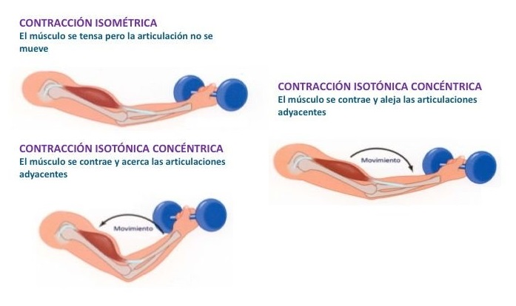

- TIPOS DE MÚSCULOS POR SU FUNCIÓN:
- Músculos agonistas: son los responsables directos del movimiento. Son los músculos que hacen más fuerza, los que tiene mayor importancia. Motores principales.
- Músculos antagonistas: es el músculo o los músculos de la articulación, contrarios a la acción de los agonistas (Ejemplo: si los agonistas flexionan el dedo los antagonistas serán los extensores del dedo) que mediante su relajación posibilitan la acción de los agonistas.
No es que los antagonistas no hagan nada y estén completamente relajados. Son los que, sobre todo en las tareas que requieran de precisión, mantienen cierto nivel de tensión que da la finura suficiente para, por ejemplo, escribir.
- Músculos fijadores: son los músculos que se encargan de estabilizar y apoyar palancas o estructuras anatómicas que participan secundariamente en el movimiento. Nos permiten realizar el movimiento. Por ejemplo para poder levantar un peso con el bíceps es necesario fijar el hombro, tronco, cintura, flexionar los dedos para poder agarrar el peso…

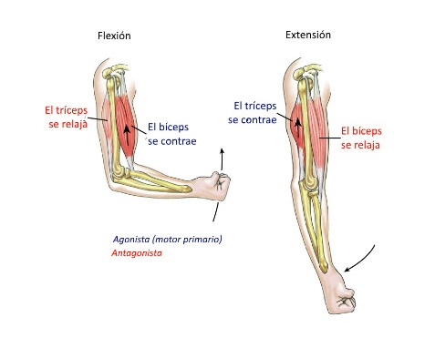

- RIESGOS DE ENTRENAMIENTO DE FUERZA:
Vienen dados como consecuencia de la realización no adecuada del entrenamiento de la fuerza.
- Incidencias negativas sobre las articulaciones y el crecimiento óseo si se aplican cargas excesivas en edades de crecimiento.
- Deformaciones de la columna vertebral si se realizan los ejercicios adoptando posturas incorrectas o con exceso de peso.
- Lesiones tendinosas, ligamentosas y musculares cuando se realizan ejercicios de forma no controlada, brusca, sin previo calentamiento, fatiga etc.
- Limitación de la flexibilidad y riesgo de lesión si, tras los ejercicios de fuerza, no se efectúan estiramientos*
*Ver condicionante del trabajo de flexibilidad tras entrenar fuerza en la presentación de flexibilidad
- FACTORES QUE DETERMINAN LA FUERZA:
  - Factores intrínsecos: son característicos de una determinada persona.
- El sexo: se puede afirmar que las mujeres tienen menos fuerza que los hombres por tener una menor concentración de hormonas masculinas, las cuales aumentan la masa muscular. Esto no implica que las mujeres entrenadas tengan más fuerza que los hombres que no lo están.
- La edad: hasta los doce años la fuerza es prácticamente igual en las chicas que en los chicos. En éstos, la fuerza se incrementa muy notablemente entre los catorce y los diecisiete años y alcanza su máximo hacia los treinta años. En las chicas el incremento es menos notable y llega a su máximo hacia los 25-30 años; a partir de estas edades la fuerza comienza a decrecer.
- La temperatura muscular: es importante indicar que un buen calentamiento aumenta el flujo sanguíneo y por tanto el aporte de oxígeno, mejorando con ello su funcionamiento.
- La fatiga: disminuye la intensidad y la amplitud de la contracción muscular y puede provocar lesiones.

  - Factores extrínsecos : externos a la persona
- La alimentación: es fundamental para el entrenamiento de la fuerza. Un aporte equilibrado de proteínas, hidratos de carbono, grasas, minerales y vitaminas favorecen un buen funcionamiento del músculo.
- La temperatura ambiente: las temperaturas medias favorecen la capacidad de contracción, mientras que las temperaturas excesivamente altas o bajas reducen la capacidad de contracción muscular.
- Grado de entrenamiento: el entrenamiento aumenta la capacidad de contracción muscular y el reposo excesivo la disminuye.
- EFECTOS DEL ENTRENAMIENTO DE FUERZA:
- Facilita una correcta actitud postural que permite realizar actividades laborales, deportivas o recreativas que implican la aplicación de fuerza con mayor rendimiento y menor riesgo de lesión.
- Los huesos se hacen más resistentes a las tracciones. Así se retrasa la aparición de enfermedades degenerativas, como artrosis, osteoporosis, etc.
- Si los ejercicios de fuerza se realizan con una intensidad baja o media durante un tiempo prolongado, se consiguen adaptaciones del aparato cardio-respiratorio.
- Mejora la estética corporal y el autoconcepto. Los ejercicios de fuerza desarrollan la autoexigencia, la constancia y la superación de las propias limitaciones. Al encontrarse la persona a gusto consigo mismo, física y psicológicamente; el entrenamiento de fuerza actúa como favor preventivo ante las depresiones.
- Hipertrofia: aumento muscular.
- Incremento de la irrigación sanguínea en el músculo. Se desarrolla la red de capilares y llega mucha más sangre y, por tanto, oxígeno al músculo.
- Mejora el metabolismo muscular.- Lo que conducirá a un aumento de las reservas energéticas del músculo.

- SISTEMAS DE ENTRENAMIENTO DE LA FUERZA:
  - Alteras/ Mancuernas y máquinas:
Consiste en realizar ejercicios de fuerza con ayuda de pesas o máquinas.

  - Máquinas isocinéticas:
Es un dispositivo de ejercicio y de medición, ya que la máquina obtiene información acerca de la fuerza muscular y el rendimiento máximo de la persona. Está diseñada para mantener la velocidad de movimiento de los músculos que se están ejercitando de manera constante, independientemente de la fuerza aplicada. Funciona hidráulicamente o por vía electrónica, a una velocidad constante.
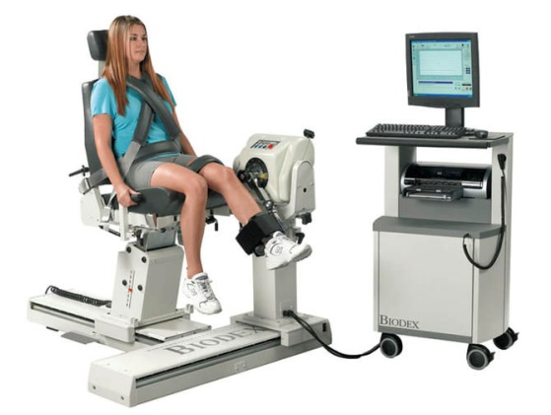

  - Electroestimulación:
Es un procedimiento a través del cual se someten a los músculos a estímulos eléctricos con fines de estética, rehabilitación, entrenamiento, mantenimiento etc. Se lleva a cabo mediante la utilización de electrodos, los cuales se deben colocar en zonas específicas.
  - Pliometría:
Es un tipo de entrenamiento físico que consiste en ejercitar saltos con desniveles para mejorar la fuerza del tren inferior. Consiste en usar el reflejo miotático directo para aumentar el reclutamiento de fibras musculares durante un salto (a las fibras reclutadas voluntariamente al saltar se añaden las fibras reclutadas involuntariamente por el reflejo)
  - Autocargas:
Son ejercicios para el desarrollo de la fuerza general en los que la resistencia a vencer es únicamente el peso de nuestro cuerpo.
  - Circuitos:
Son entrenamientos que mezclan ejercicios de fuerza con ejercicios de resistencia, la idea es mantener unas elevadas pulsaciones por minuto mientras se realiza los ejercicios aeróbicos y entre medio usar las pausas para realizar trabajos de fuerza.

